Министерство образования и науки Украины
Севастопольский национальный технический университет

Кафедра
Кибернетики и
Вычислительной техники

Пояснительная записка к курсовому проекту
по дисциплине «Цифровые ЭВМ»
на тему:
«СИНТЕЗ ЦЕНТРАЛЬНОГО ОБРАБАТЫВАЮЩЕГО УСТРОЙСТВА ЦЭВМ»

Выполнил: студент гр. М-43д
Корпусова В.В.
Вариант №63
Проверил: профессор
Апраксин Ю.К.

Севастополь
2010
СОДЕРЖАНИЕ

Введение 3
1 постановка задачи 4
2 Описание форматов ДАННЫХ и КОМАНД 8
2.1 Форматы данных 8
2.2 Описание форматов команд 9
3 Содержательная ГСА функционирования ЦОУ 13
4 Структурная схема ЦОУ 15
5 Архитектура внешних выводов процессорного блока 18
6 Синтез управляющего автомата 19
6.1. Структурная схема УА 19
6.2. Адресация микрокоманд 20
6.3. Кодирование микроопераций 20
6.4. Микропрограмма функционирования ЦОУ 21
6.5. Разработка принципиальной схемы УА 21
7 Определение временных характеристик и моделирование работы ЦОУ 33
Заключение 37
Перечень ссылок 38
Приложение А. Подмножества несовместимых МО 39
Приложение Б. Микропрограмма функционирования УА 40

Введение
Курсовое проектирование преследует цель практического закрепления основных разделов дисциплины “ЦЭВМ”, “Архитектура ЭВМ”, посвященных основным принципах структурной и функциональной организации цифровых узлов и машин. Эта цель наилучшим способом достигается в процессе проектирования основных блоков компьютера.
Процесс проектирования предполагает решение целого ряда задач, начиная от первичной спецификации проектируемого устройства до разработки электрической принципиальной схемы.
Объектом курсового проектирования является центральное обрабатывающее устройство (ЦОУ), реализующее заданную совокупность команд из системы команд абстрактной цифровой электронно-вычислительной машины (ЦЭВМ). Устройство управления будет организовано в виде управляющего автомата с программируемой логикой и будет синтезировано в соответствии с заданной адресацией микрокоманд. Также будет составлена микропрограмма функционирования центрального обрабатывающего устройства.

1 постановка задачи
Объектом курсового проектирования является центральное обрабатывающее устройство (ЦОУ), реализующее заданную совокупность команд из системы команд абстрактной ЦВМ.
Предполагается, что проектированию подлежит процессор с традиционной принстонской архитектурой.
ЦОУ обеспечивает реализацию хранящейся в ОП программы, команды которой принадлежат ограниченному (в учебных целях) множеству типовых команд, исполняемых компьютером.
К ним относятся:
- арифметическая команда,
- логическая команда,
- команда пересылки данных (команда обмена данными между регистровой памятью (РП) процессора и ОП),
- команда обращения к устройству ввода/вывода,
- команда передачи управления,
- команда «стоп».
Процессор, обеспечивающий исполнение каждой команды, должен:
- осуществить выборку команды из ОП в строгом соответствии с форматом команды,
- расшифровать код операции в команде,
- выполнить расшифрованную операцию,
- подготовить компьютер к выполнению следующей команды.
Обобщенная структурная схема процессора, в котором связь между составляющими этот процессор компонентами осуществляется через систему управляемых раздельных шин, приведена на рисунке 1.

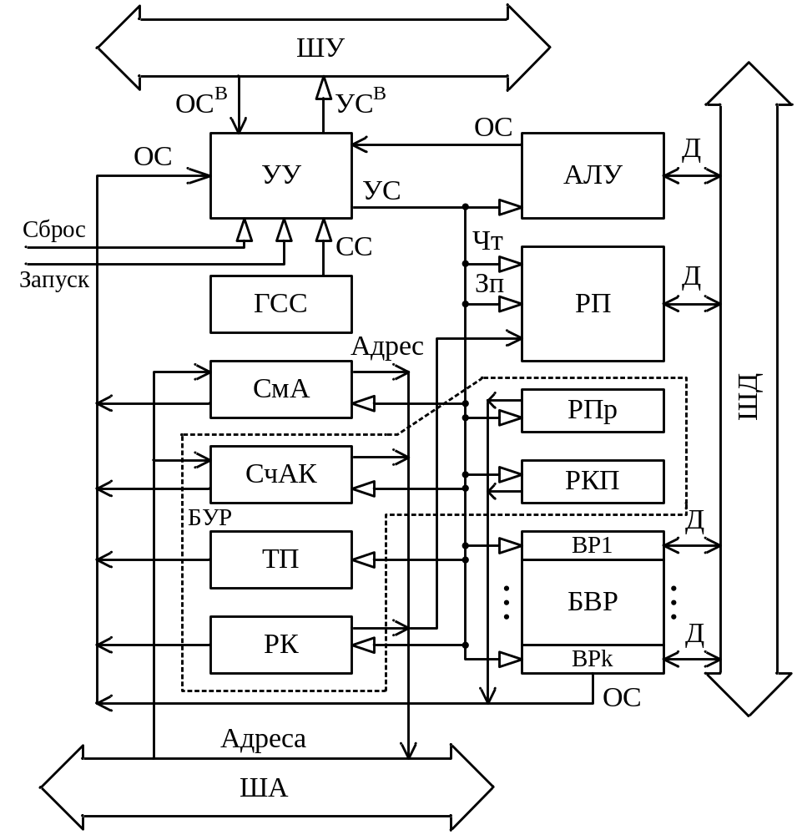
Рисунок 1 – Обобщенная структурная схема процессора

На рисунке 1 используются следующие сокращения:
УУ – устройство управления;
ГСС – генератор синхросигналов,
АЛУ – арифметико-логическое устройство;
РП – сверхоперативная регистровая память;
СмА – сумматор адресный;
БУР – блок управляющих регистров, в числе которых:
- РК – регистр команд,
- СчАК – счетчик адреса команд,
- РПР – регистр признака результата,
- РКП – регистр кода прерывания (регистр флагов прерывания),
- ТП – триггер переходов;
БВР – блок внутренних регистров прямого доступа (ВР1, …, ВРk),
используемых для эффективной организации процесса исполнения команд;
ОС^{В} – внешние осведомительные сигналы;
УС^{В} – внешние управляющие сигналы;
Д – данные.

Исходные данные для курсового проектирования:
Перечень аппаратно поддерживаемых типов данных:
– F8 – 64-разрядные числа в формате с плавающей точкой (данные для арифметической команды);
– L4 – двоичный вектор длиной 4 байт (данные для логической команды).
– I2 – 16-разрядные целые числа (данные для команд обращения к памяти);
Типы команд:
– Арифметическая команда –сложение с плавающей точкой ;
– Логическая команда – одинарный логический сдвиг влево о над вектором длиной 4 байт;
– Команда передачи управления – условный переход по маске;
– Команда обращения к памяти – пересылка данных из оперативной памяти в регистр;
– Команда ввода/вывода – передача байта из МВВ в процессор;
– Команда «Стоп».
Способы адресации операндов в команде – непосредственная, прямая, регистровая, косвенная через регистр, относительная.

Основные характеристики ОП:
- 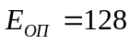 – емкость ОП в мегабайтах;
- 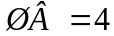 – ширина выборки (разрядность слова ОП в байтах);
Характеристики РП:
- 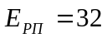 – емкость РП – определяется количеством регистров в блоке.
- Тип – универсальная регистровая память (один блок как для регистров общего назначения (РОН), так и для регистров, предназначенных для хранения чисел в формате с плавающей точкой (РПТ)).
- Разрядность регистра – 5 байт.

Тип устройства управления – управляющий автомат с программируемой логикой.
Способ адресации микрокоманд (МК) в микропрограммах (МП) – принудительная адресация. Способ кодирования поля микроопераций (МО) в (МК) – вертикально-горизонтальный.

Графический материал состоит из следующих чертежей:
- Граф-схема алгоритма функционирования центрального обрабатывающего устройства – чертеж.
- Структурная схема центрального обрабатывающего устройства − чертеж.
- Принципиальная схема устройства управления с перечнем элементов – чертеж.

2 Описание форматов ДАННЫХ и КОМАНД

2.1 Форматы данных
На рисунке 2 показаны основные структурные единицы данных, обрабатываемых проектируемым устройством (а) и форматы их представления в процессе обработки (б).
Целые числа могут быть представлены как со знаком (S), так и без знака (для представления адресов). Числа со знаком представляются в дополнительном коде. Диапазон представления целых чисел – [2^{n}, 2^{n}1], где n – количество разрядов числа без учета разряда знака.
Двоичные числа с плавающей точкой представляются в виде двух чисел с фиксированной точкой: порядка (Р) и мантиссы (М), при этом Р – целое со знаком, 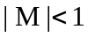. В случае так называемой нормализованной мантиссы 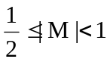 для двоичной системы счисления. Диапазон представления чисел с плавающей точкой – 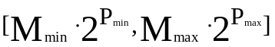.

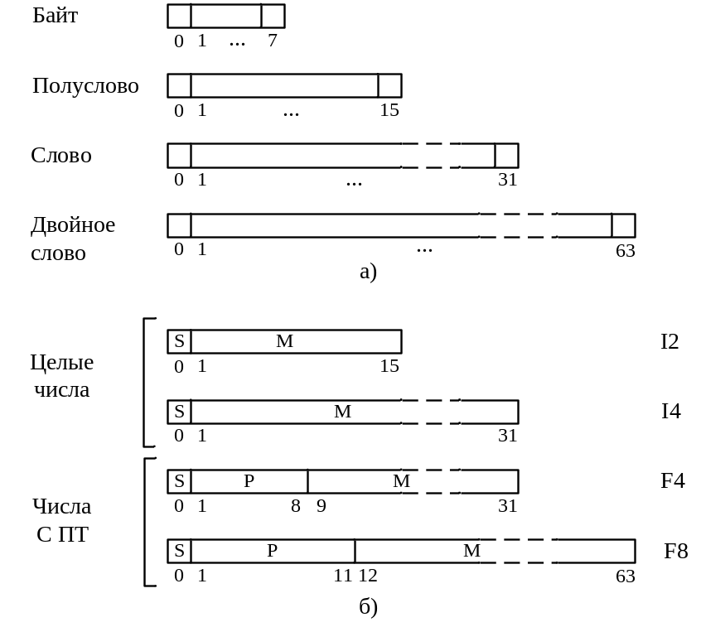
Рисунок 2 – Форматы данных

2.2 Описание форматов команд
Будем считать, что проектируемое устройство, реализующее пять определенных вариантом задания команд, является фрагментом процессора, реализующего от 128 до 256 команд. Для облегчения процесса выборки команды из ОП все форматы команд будут кратны 2 байтам. Согласно методу целочисленных границ адрес команды в ОП должен быть кратен 2. Под поле код операции (КОП) в команде отводится 1 байт. При этом в поле КОП команды будем выделять три поля: КОП(0:1) – для кода формата команды (или кода длины команды), КОП(2:4) – для кода класса команды, КОП(5:7) – для номера команды в списке класса.
ЦОУ реализует следующие команды:
1) Сложение чисел с плавающей точкой.
Способы адресации: регистровый для первого операнда, относительный – для второго.
Длина команды – 4 байта: КОП(0:7); R1(8:11) – адрес РП, содержащего первый операнд; B2(12:15) – регистр базового адреса ячейки ОП; D2 (16:31) – смещение.
Поскольку под смещение отведено 16 бит, то размер сегмента 2^{D} = 64 Кб. Тогда общее количество сегментов 2²⁷⁻¹⁶=2048.
Возможные признаки результата:
1.Мантисса результата равна 0
2. Результат меньше нуля
3. Результат больше нуля
4.Переполнение порядка результата.
Прерывания программы:
1.Нарушение адресации
2.Нарушение спецификации
3.Потеря значимости
4. Исчезновение порядка.
Команда формирует следующие флаги: нарушение адресации, нарушение спецификации.

КОП | R1 |  | B2 |  | D2
0 7 | 8 | 11 | 12 | 15 | 16 31

2) Одинарный логический сдвиг влево над векторами длиной 4 байта.
Способы адресации: непосредственная.
Длина команды – 6 байт: КОП(0:7); R1(8:11) – адрес РП, содержащего первый операнд; НО(27:31) – адрес, по которому находится значение сдвига (количество бит, на которые нужно сдвинуть).
Возможные признаки результата: остаётся без изменения.
Прерывания программы отсутствуют.

КОП | R1 | X | НО
0 7 | 8 11 | 12 26 | 27 | 31
3) Условный переход по маске.
Способ адресации – косвенная через регистр.
Длина команды – 2 байта: КОП(0:7); M1(8:12) – пятиразрядная маска, определяющая адрес первого операнда; B2(13:15) – адрес РП, в котором содержится адрес перехода.
Возможные признаки результата:
- 0, если все выбранные разряды равны 0;нулевая маска
- 1,если среди выбранных разрядов есть и нули и единицы
- 2, -
- 3,если во всех выбранных результатах стоят единицы.
Возможные прерывания программы: нарушение адресации.
Команда формирует следующие флаги: отсутствуют.

КОП | M1 | R2
0 7 | 8 11 | 12 15

4) Пересылка данных из оперативной памяти в регистр.
Способ адресации: регистровый для первого операнда, косвенная – для второго.
Длина команды – 4 байта: КОП(0:7); R1(8:11) – адрес РП, получающего пересылаемые данные; АУ(10:15) – ячейка ОП, содержащая исполнительный адрес.
Возможные признаки результата: отсутствуют.
Команда формирует следующие флаги: нарушение адресации, нарушение спецификации.

КОП | R1 | X | Ay
0 7 | 8 11 | 12 22 | 23 31

5) Передача байта из УВВ в процессор.
Способ адресации: прямая.
Длина команды – 2 байта: КОП(0:7); R1(10:11) – регистр, в котором содержится номер устройства ввода-вывода. Возможные признаки результата: нарушение спецификации.
Команда формирует следующие флаги: отсутствуют.

КОП | R1
0 7 | 8 15

6) Команда «СТОП».
Длина команды – 2 байта: КОП(0:7).
Завершает работу устройства. Флагов и прерываний не вырабатывает.

КОП | Х
0 7 | 8 | 15

Чтобы система команд была функционально полной, она должна включать следующие классы команд:
  - команды обращения к памяти по чтению и записи;
  - арифметические команды над целыми числами со знаком и без знака (сложение, вычитание, умножение, деление, сравнение);
  - арифметические команды над числами с плавающей точкой (сложение, вычитание, умножение, деление, сравнение);
  - логические команды (поразрядное «И», «ИЛИ», «Исключающее ИЛИ», инверсия),
  - команды сдвигов (одинарных, двойных, арифметических, логических) на произвольное число разрядов;
  - команды передачи управления (условных и безусловных переходов)
  - команды ввода/вывода.
Для заданных команд подобраны все способы адресации. Для кодирования 0 и 1 бита КОП будет использована следующая схема:
00 -> 2 байта;
01 -> 4 байта;
10 -> 6 байт.
При этом в поле КОП команды будем выделять три поля: КОП(0:1) – для кода формата команды (или кода длины команды), КОП(2:4) – для кода класса команды, КОП(5:7) – для номера команды в списке класса.
Сведем полученную систему команд в таблицу 1.

Таблица 1. Система команд
Номер класса | Номер команды | Название | Содержание | ПР | Флаги | Код двоичный |  |  | h-код
 |  |  |  |  |  | 01 | 234 | 567 | h-код
1 | 1 | Сложение с ПТ | (R₁):=(R₁)+((B₂)+D₂) | >0  <0 Мантисса=0  Переполнение порядка | A,S,E,  LS | 01 | 001 | 001 | 49
1 | 2 | Сложение с ФТ | (R₁):=(R₁)+((B₂)+D₂) | >0  <0  =0 | IF | 01 | 001 | 010 | 4C
… | … | … | … | … | … | … | … | … | …
2 | 1 | Сдвиг одинарный влево | (R1) := (R1)<-1 | нет | нет | 10 | 010 | 001 | 91
2 | 2 | Сдвиг одинарный вправо | (R1) := (R1)->1 | =0 | S | 10 | 010 | 010 | 92
… | … | … | … | … | … | … | … | … | …
3 | 1 | Условный переход по маске | (СчАК):=(R2), если М1 | нет | A, S | 00 | 011 | 001 | 19
3 | 2 | Переход с возвратом | (R1) := (СчАК)  (СчАК) := (R2) | нет | нет | 00 | 011 | 010 | 1A
… | … | … | … | … | … | … | … | … | …
4 | 1 | Запись из ОП в регистр | (R1) := (Ay) | нет | A, S | 01 | 100 | 001 | 61
4 | 2 | Запись из РП в ОП | (A) := R1 | нет | A, S | 01 | 100 | 010 | 62
… | … | … | … | … | … | … | … | … | …
5 | 1 | Вывод из процессора в УВВ | (НУВВ) := (ПортД) | нет | S | 00 | 101 | 001 | 29
5 | 2 | Ввод из УВВ в процессор | (ПортД):= (НУВВ) | нет | S | 00 | 101 | 010 | 2A
… | … | … | … | … | … | … | … | … | …
6 | 1 | Поразрядное ИЛИ | (R1):=(R1)V(R2) | =0 | A | 00 | 110 | 001 | 31
… | … | … | … | … | … | … | … | … | …
0 | 0 | Стоп | Стоп | нет | нет | 00 | 000 | 000 | 00

Условные обозначения таблицы 1:
R-регистр;
B-базовый регистр;
D-смещение;
Флаги:
A-неправильная адресация;
S-неправильная спецификация;
E-переполнение порядка;
LS-потеря значимости;
IF- переполнение с фиксированной точкой.

3 СОДЕРЖАТЕЛЬНАЯ ГСА ФУНКЦИОНИРОВАНИЯ ЦОУ
Для построения содержательной ГСА функционирования ЦОУ необходимо разработать раздельные ГСА исполнения команд. На рисунке 3 приведена общая схема алгоритма функционирования ЦОУ.
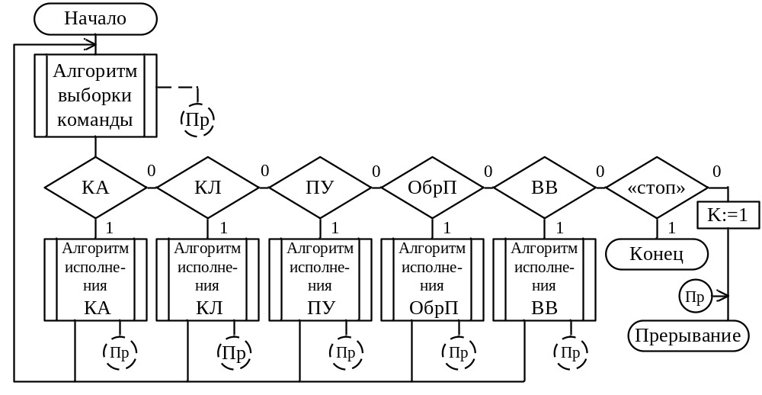
Рисунок 3 – Схема алгоритма функционирования ЦОУ

3.1 Разработка раздельных ГСА исполнения команд
Каждая из заданных вариантом команд выполняется в соответствии со своим алгоритмом, который включает в себя выборку команды на регистр команд (РК), декодирование поля кода операции, определение местонахождения операндов, решение о предпринимаемых по отношению к этим операндам действий (например загрузка на регистры АЛУ и инициализация соответствующей операции или обмен данными без участия АЛУ), сохранение результатов, проверка наличия установленных флагов прерываний.
При штатном выполнении команд завершение работы происходит по команде «стоп».
При возникновении исключительных ситуаций, производится установка соответствующих флагов прерываний и осуществляется преждевременное завершение выполнения.
Ниже для каждой из команд приведены ГСА функционирования.
Первым укажем алгоритм выборки команд из оперативной памяти.
ГСА выборки команды
При исходных данных: Е_{ОП}=128 МВ, ШВ=4 байта, в системе команд есть команды длиной 2 байта и 4 байта, команды загружаются на РК полусловами или словами. Счетчик адреса команды (СчАК), предназначенный для хранения адреса очередной выбираемой из ОП команды, обеспечивает адресацию к любому байту ОП. Его разрядность определяется как ⎡log₂E_{ОП}⎤. При этом, младшие k=⎡log₂ШВ⎤ разрядов определяют адрес байта в слове, а старшие разряды – адрес слова ОП.
Адрес выбираемой из ОП команды находится в СчАК.
Структура СчАК

0 | СчАК | 25 | 26 | 27

Адрес байта в слове
Адрес слова ОП
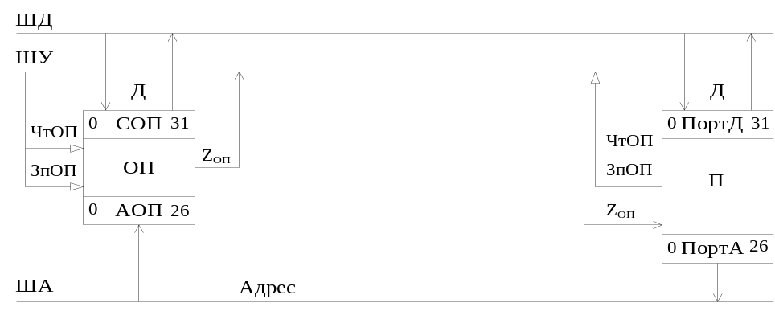

Рисунок 4 - Схема обмена данными между процессором (П) и ОП

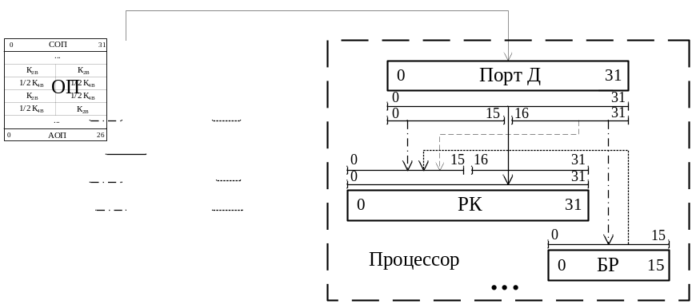
Рисунок 5- Размещение команд в ОП при ширине выборки 4 байта
Для того, чтобы выполнить любую команду программы, ее необходимо выбрать из ОП на РК. Процедура выборки существенно зависит от формата выбираемой команды и от ее размещения в словах ОП. В процессе проектирования выбраны два формата длиной 2 и 4 байта, а ширина выборки ОП равна 4 байтам. Корректный адрес команды при таких предположениях должен быть кратен 2 или 4, а его значение не превышать предельно допустимое, определяемое емкостью ОП.
Некорректный адрес не дает возможности завершить алгоритм выборки команды. Например, адрес команды будет некорректным, если предыдущая команда перехода загрузила в СчАК адрес, не кратный 2 (младший разряд СчАК не равен нулю). Длины форматов всех команд в рассматриваемой системе команд кратны 2 байтам, во-вторых. В соответствии с методом целочисленных границ, применяемым для обеспечения достоверности выбираемой из ОП информации команда должна начинаться в памяти с целочисленной границы полуслова (т.е. адрес команды, как уже было сказано, должен быть кратен 2). В противном случае возникает нештатная ситуация (прерывание) – нарушение спецификации. Будем считать, что в процессе выборки команды ситуация нарушения адресации (обращения к несуществующему адресу) появиться не может. Такое допущение можно сделать исходя из следующих предположений:
- если адрес следующей команды вычисляется на СмА в процессе исполнения команды перехода, то при возникновении переполнения СмА, ситуация нарушения адресации обрабатывается здесь же;
- при естественном следовании команд ситуация нарушения адресации возникнуть не может, так как программа загружена в ОП целиком.
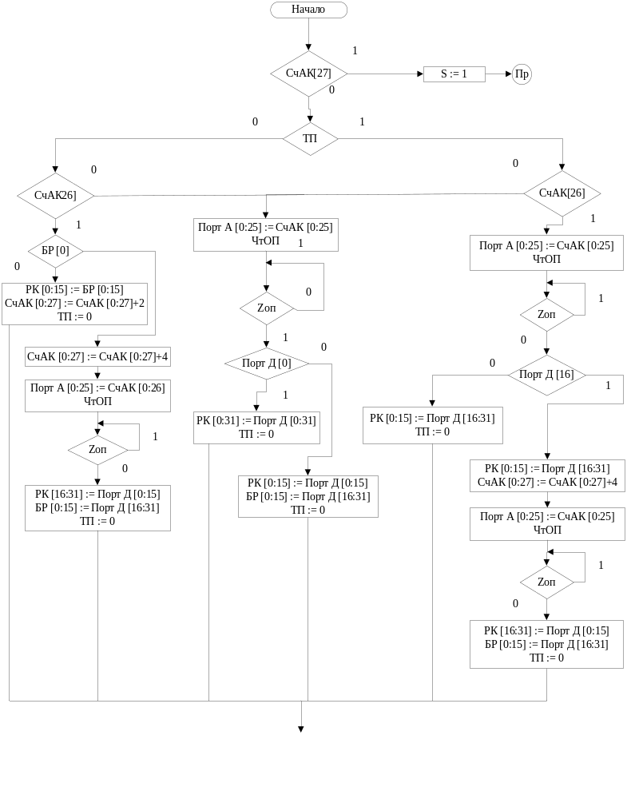
Рисунок 6-ГСА выборки команд
Если адрес корректный, то возможно три альтернативы выбора команды:
- ТП=1 и адрес команды кратен 2;
- адрес команды кратен четырем;
- ТП равен нулю и адрес команды кратен 2.
Первая ветвь (ТП=1) определяет выборку команды, следующей после команды перехода. Выбираемая из ОП команда начинается со второго полуслова слова, считанного из ОП. Выборка команды с длиной форматов 4 байта осуществляется за два обращения к памяти. Часть выбранной информации, относящаяся к выбираемой команде, переносится на РК. Выбранная, но не использованная информация запоминается в буферном регистре (БР).
Вторая ветвь определяет выборку команды в случае, если она начинается с первого полуслова слова, выбранного из ОП (адрес команды кратен 4).
Третья ветвь (ТП=0) определяет выборку команды, следующей за командой обработки (а не перехода). Адрес выбираемой команды кратен двум.
Особенностью последовательной (естественной) выборки команд в этом случае является то, что часть выбираемой команды (одно полуслово) уже выбрана и хранится на буферном регистре. Если выбираемая команда имеет формат 2В, то достаточно содержимое БР(0:15) передать на РК(0:15). Обращение к ОП в этом случае не требуется. Если выбираемая команда имеет формат 4В, то обращение к ОП необходимо. В случае формата 4В первое полуслово вновь выбранного из ОП слова содержит вторую часть команды. Это полуслово нужно передать на РК(16:31). Второе полуслово выбранного из ОП слова, относящееся к следующей команде, необходимо запомнить на БР. После записи на РК целой команды или части команды значение СчАК должно быть увеличено на необходимую константу (2 или 4).
Как видно из вышесказанного, 16-разрядный БР используется для увеличения быстродействия ЦОУ путем ускорения процедуры выборки команды за счет сокращения числа обращений к ОП (предполагается, что информация с БР считывается за 1 такт, а считывание из ОП происходит в течение нескольких тактов работы ЦОУ).
ГСА выполнения команды сложения чисел с плавающей точкой (F8)
Описание: первый операнд складывается со вторым операндом, результат записывается на место первого операнда. Операнды имеют формат F8. Признак результата: 0 − =0; 1 − <0; 2 − >0; 3 − переполнение.
Способы адресация: регистровый для первого операнда, относительный – для второго.
Прерывания: адресация, спецификация, потеря значимости, переполнение порядка, исчезновение порядка.
Необходимая аппаратура процессора: СмА(0:28), АЛУ, РП, регистр признака результата РПр(0:1), регистр флагов прерываний от АЛУ, триггер S − флаг нарушения спецификации), триггер А − флаг нарушения адресации. Разрядность регистров Р1 и Р2 АЛУ выбирается в соответствии с максимальной длиной данных, обрабатываемых на АЛУ. В данном случае n=64.
Вариантом заданы следующие условия: тип РП – универсальная, E_{РП}=32.
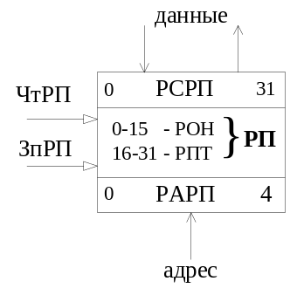
Пусть первые 16 регистров РП (адреса 0 – 15) используются как РОН, а следующие 16 регистров (адреса 16 – 31) используются как РПТ. Так как рассматриваемая арифметическая команда работает с данными формата F8 (с плавающей точкой, двойной длины), для хранения таких данных целесообразно использовать регистровые пары РПТ (16,17; 18,19; 20, 21; 22,23; 24,25; 26,27; 28,29; 30,31). В команде под младшие разряды номера регистра будет отводиться 4-разрядное поле. В этом поле должны быть заданы младшие биты номера первого регистра регистровой пары (т.е. четное значение). В противном случае возникает ситуация нарушения спецификации. Старший бит адреса регистра формируется на РАРП в микропрограмме (0 для РОН – блок 3; 1 для РПТ – блок 14).

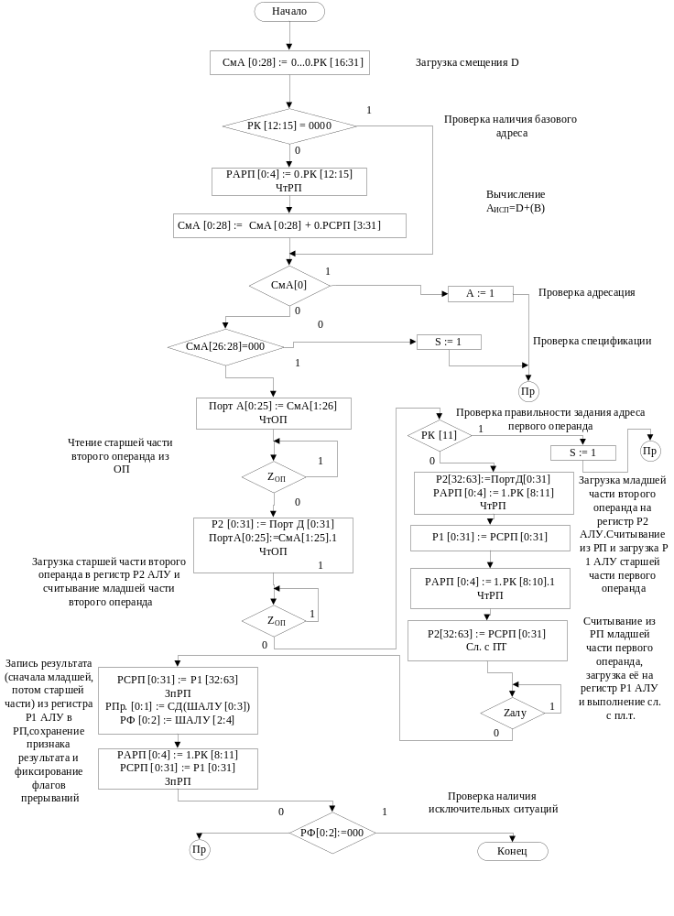
Рисунок 7-ГСА команды сложения с плавающей точкой

ГСА выполнения команды одинарного логического сдвига влево (L4)
Описание: первый операнд сдвигается влево на число разрядов, определяющихся адресом второго операнда. Адрес второго операнда для обращения к памяти не используется: младшие 5 разрядов указывают число позиций на которое нужно произвести сдвиг. Остальная часть адреcа игнорируется. В сдвиге участвуют все 32 разряда общего регистра, определяющегося полем P1.
Способ адресации: непосредственная.
Возможные признаки результата: остаётся без изменения.
Прерывания программы отсутствуют.

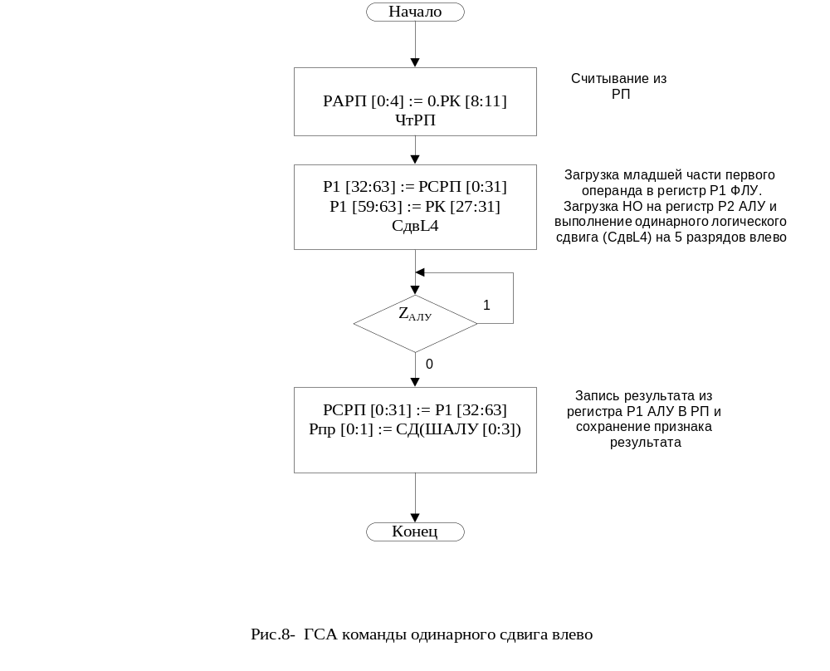

ГСА выполнения команды условного перехода по маске
Описание:
Описание: адрес команды замещается адресом перехода, если значение признака результата соответствует коду, указанному в поле М₁. В противном случае продолжается выполнение обычной последовательности команд с использованием адреса. Поле М₁ используется в качестве 4-разрядной маски. Переход происходит если значение соответствующего разряда маски равно 1. Когда во всех четырех разрядах маски находятся единицы, происходит безусловный переход. Если во всех четырех разрядах маски находятся нули, то команда эквивалентна отсутствию операции (переход не происходит).
Способ адресации: косвенная через регистр.
Признак результата остается без изменения.
Прерывания программы: адресация, спецификация.

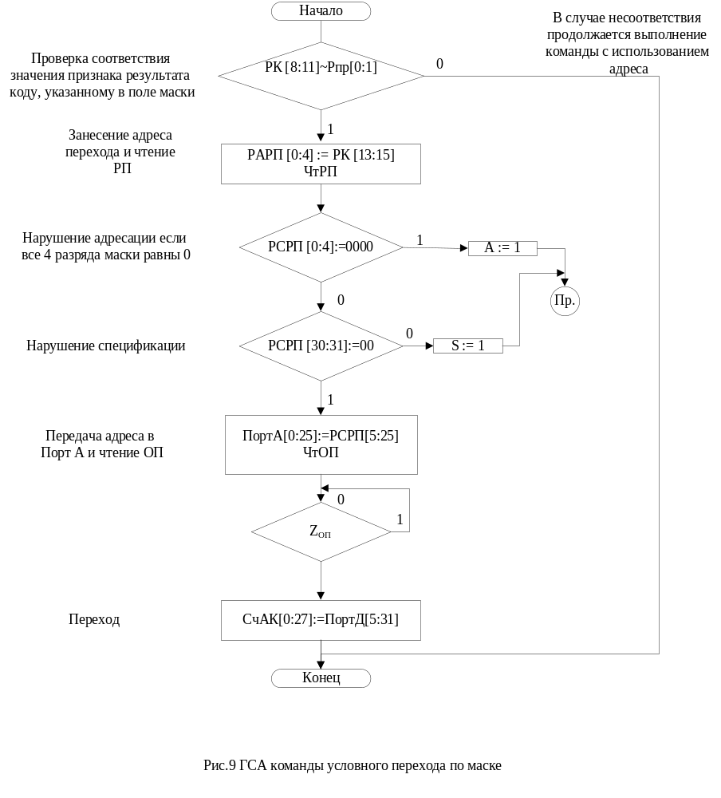
ГСА команды пересылки данных из оперативной памяти в регистр (I2)
Описание: область памяти, содержимое которой посылается в регистр, начинается с ячейки, определяемой адресом второго операнда (адрес укороченный).
Способы адресации: регистровый для первого операнда, косвенная – для второго.
Возможные признаки результата: отсутствуют.
Команда формирует следующие флаги: нарушение адресации, нарушение спецификации.

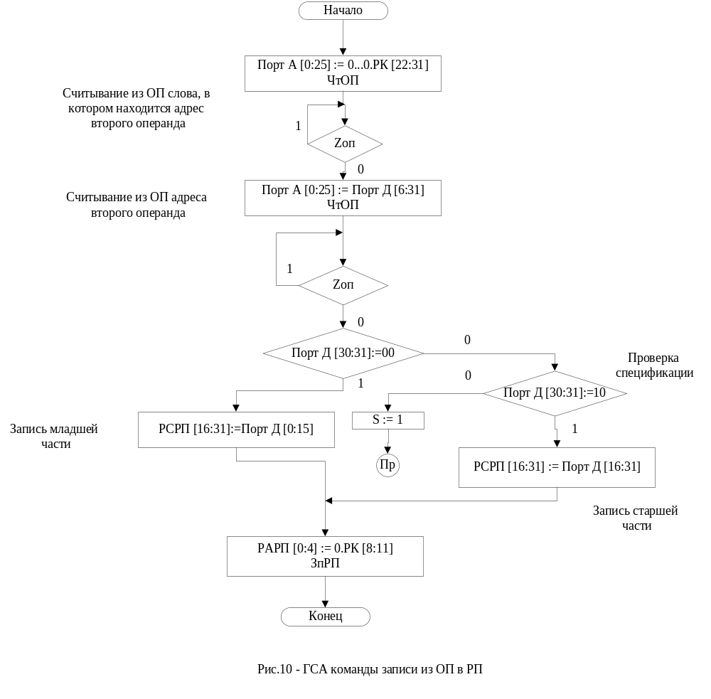

ГСА команды ввода/вывода (передача из МВВ в процессор)
Описание: байт из устройства, адрес которого задан в команде (прямая адресация) в порт данных процессора. 8-разрядный адрес дает возможность подключить к МВВ 256 устройств ввода/вывода.
Способ адресации: прямая.
Возможные признаки результата: нарушение спецификации.
Команда формирует следующие флаги: отсутствуют.
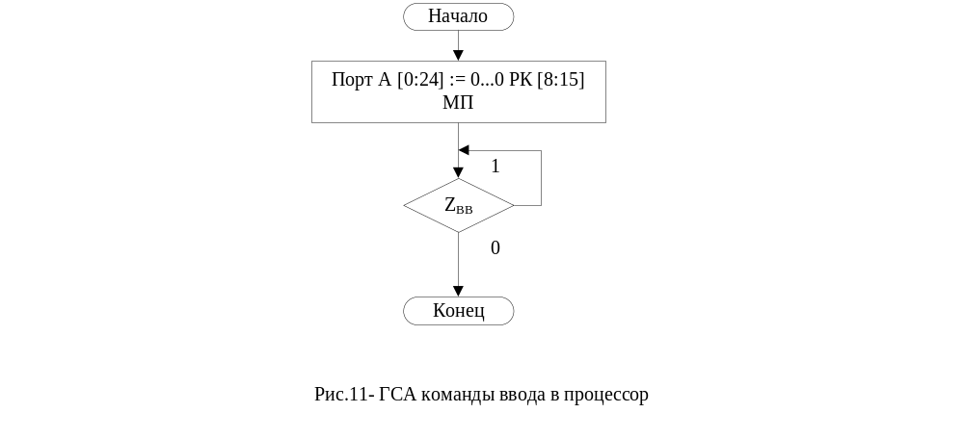

Обобщенный алгоритм функционирования ЦОУ (содержательная ГСА) приведен на чертеже 2010.М43.13.1.

4 СТРУКТУРНАЯ СХЕМА ЦОУ
Структурная схема операционного устройства приведена на чертеже 2010.М43.13.2.
Управляющий автомат (УУ);
Устройство управления – это блок, обеспечивающий выработку необходимых последовательностей управляющих сигналов {Y}, причем, генерируемые управляющим автоматом последовательности управляющих сигналов {Y} предопределяются поступающими на вход этого устройства сигналами из операционного устройства, несущими информацию об особенностях реализации каждой микрооперации {X}.
Оперативная память (ОП).
Длина слова ОП в данной работе равна 32 бита (4 байтам), согласно заданию. Слово читается и записывается в ОП целиком за одно обращение к ОП. Адрес слова, к которому приводится обращение, указывается в регистре адреса оперативной памяти РАОП. Длина регистра АОП равняется 25 разрядам:
Еоп = 128Мб, ширина выборки n = 4, m = ]log2(Еоп)[ - ]log2(n)[ = 27 – 2 = 25.
Двойное слово информации, которое записывается в ОП или читается из ОП, размещается на регистре СОП (ПортД). Операция в ОП инициируется сигналами чтения ЧтОП или записи ЗпОП. Осведомительный сигнал Zоп предназначен для фиксации занятости ОП, он необходим, поскольку операции чтения и записи из/в ОП имеет длительность, превышающую длительность такта работы операционного устройства. Хоп=1, когда ОП занята выполнением операции чтения или записи. Момент окончания чтения или записи в ОП отмечается значением осведомительного сигнала Х_{ОП} = 0.
Модуль ввода/вывода (МВВ) предназначен для реализации конкретной команды ввода/вывода на конкретном устройстве. Организация ввода/вывода осуществляется по принципу программного управления, т.е. по инициативе процессора и под его полным контролем.
Главным элементом процессорного блока является арифметико-логическое устройство (АЛУ). Двуместные операции в АЛУ выполняются над операндами, хранящимися в регистрах Р1(0:63) (первый операнд) и Р2(0:63) (второй операнд). Такая разрядность выбрана, исходя из максимальной разрядности операндов (F8). Результат выполненной операции помещается в Р1. Каждая операция АЛУ инициируется своим управляющим сигналом, поступающим на вход устройства управления (УУ). АЛУ выполняет следующие операции: сложение чисел с ПТ, одинарный сдвиг влево. На шине АЛУ (ШАЛУ) формируется три группы осведомительных сигналов: признаки результата (равен нулю, меньше нуля, больше нуля, не равен нулю), флаги прерываний (флаг переполнения), признак занятости.
Регистровая память (РП) организуется как сверхоперативная память с раздельной адресацией. То есть РОНы и РПТ организованы в виде физически разнесенных блоков. Для каждого из них имеется свой управляющий сигнал чтения и записи. РП допускает выборку слова в течение одного такта. Объем регистровой памяти 32 регистра в блоке, поэтому адрес регистровой памяти содержит (РАРП) 5 разрядов.
На регистр команд (РК) выбирается из ОП команда, подлежащая исполнению. Разрядность РК 32 разряда.
Счетчик адреса команды (СчАК), предназначенный для хранения адреса очередной выбираемой из ОП команды, обеспечивает адресацию к любому байту ОП. Объем ОП составляет 128 Мб, поэтому разрядность СчАК 27 разрядов. Ширина выборки 4 байта, поэтому 2 младших разряда определяют адрес байта в слове, а старшие разряды – адрес двойного слова ОП.
Сумматор адреса (СмА), предназначен для вычисления исполнительного адреса (А_{ИСП}) в случае его задания в виде нескольких компонент (например, при относительной адресации А_{ИСП}=(B)+D. СмА содержит 28 разрядов (старший разряд фиксирует переполнение).
Порт данных (ПортД) предназначен для хранения данных в процессе обмена информацией процессора с ОП и устройствами ввода/вывода (УВВ).
Порт адреса (ПортА) предназначен для хранения в процессоре адреса двойного слова ОП или номера УВВ.
Буферный регистр (БР) предназначен для запоминания двойного слова считанного из ОП. БР позволяет уменьшить количество обращений к оперативной памяти. Возможность использования информации из ранее выбранного двойного слова имеет смысл лишь в том случае, когда сохраняется естественный порядок выполнения команд, а если была выполнена команда передачи управления, то данные в буферном регистре не действительны. Буферный регистр является 64-разрядным.
Адрес буфера(АБ) предназначен для запоминания адреса с которого были считаны данные в буферный регистр.
Триггер регистра команд (ТРК) триггер, состояние которого указывает номер полуслова команды, загружаемого в РК. При единичном значении загружается старшее полуслово, при нулевом – младшее.
Триггер адресации (ТА), триггер спецификации (ТS) и триггер конечный (ТК) устанавливаются в 1 в случае нарушения адресации, спецификации и обнаружения неверного кода команды соответственно.
Регистр признака результатов (РПр) хранит признаки результата выполнения команд в АЛУ. РПр имеет разрядность 2.
Дешифратор (DC) нужен для формирования соответствующего коду команды осведомительного сигнала.
Так же имеются триггеры прерываний арифметической команды сложения.

7. Разработка структурной схемы УУ.

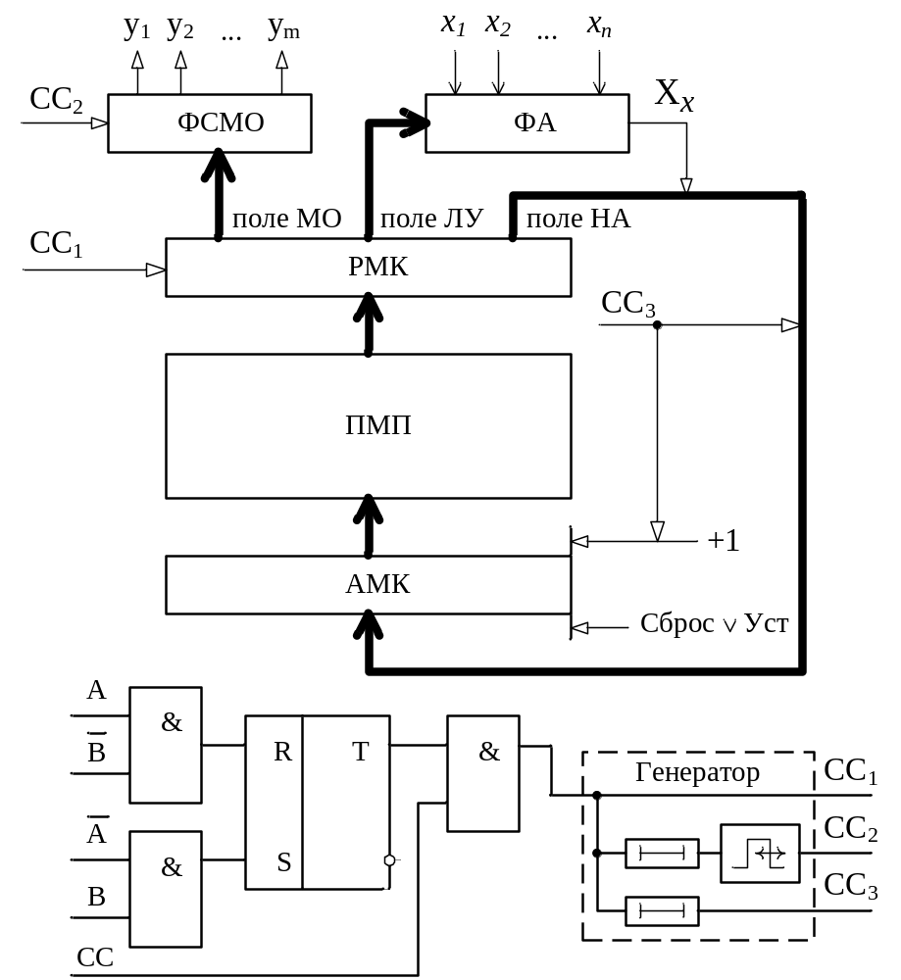 Рис.7.1.Общая структура УУ.

7.1. Основные составные части структурной схемы на рисунке 7.1.
Память микропрограмм (ПМП) организована в виде ПЗУ. В качестве АМК используется регистр. Пуск автомата осуществляется подачей в схему управляющего сигнала В, разрешающего подачу тактирующих сигналов на ПМП, останов – подачей управляющего сигнала А. Сигнал Сброс или Уст (установка) устанавливает на АМК адрес начальной микрокоманды в микропрограмме. Управляющий сигнал ЧтМК выбирает из ПМП на регистр МК (РМК) очередную МК. Схема формирователя сигналов МО (ФСМО) расшифровывает поле МО и вырабатывает управляющие сигналы, инициирующие выполнение процессором конкретной МК. Поле логического условия(ЛУ) подается на адресные входы мультиплексора (MS). MS выбирает по адресу соответствующий осведомительный сигнал и записывает его в младший разряд РАМК. Поле адреса РМК записывается в старшие разряды РАМК

7.2. Адресация микрокоманд.
Вариантом задана принудительная адресация микрокоманд.
При этом способе адресации адрес очередной микрокоманды (МК) указывается в каждой текущей микрокоманде. Этот адрес может задаваться безусловно, или же выбираться в зависимости от условия, определяемого текущими значениями осведомительных сигналов, что позволяет реализовать разветвления в микропрограммах.
Формат микрокоманды представлен на рисунке 7.2.1.
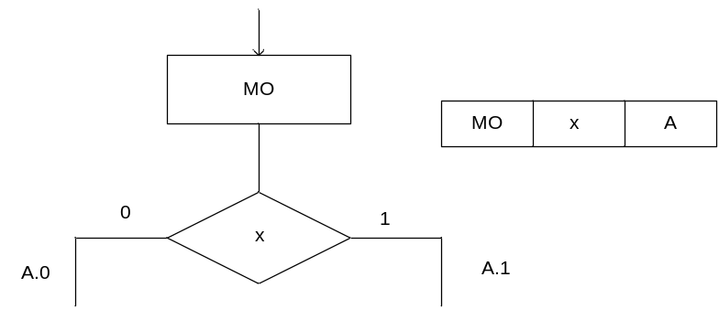
Рисунок 7.2.1. Формат МК при принудительной адресации
Адреса расставлены на чертеже 2008.М44.2.1.
7.3 Кодирование микроопераций.
Задан вертикально-горизонтальный способ кодирования микроопераций.
При использовании этого способа кодирования МО необходимо выделить подмножества совместимых МО и обеспечить при этом несовместимость сформированных подмножеств ( ни одна МО одного подмножества не должна быть совместима с какой либо МО любого другого подмножества. Строится граф совместимости , на котором МО, которые встречаются в одной МК, соединяются ребром. Для формирования несовместимых подмножеств с приблизительно одинаковой мощностью выделяют в универсальную группу МО, имеющие наибольшее количество связей с другими МО.
В результате имеем 8 подмножеств несовместимости:
У1:{1,8,14,17,20,44};
Y2:{5,18,38,39,41};
Y3:{2,3,9,10,12,13};
Y4:{22,27,28,33,34};
Y5:{23,25,26,29,32};
Y6:{7,11,16,19,35,40};
Y7:{30,31,36,37,42,43};
Yун.:{4,6,15,21,24,45};

Формат поля МО:
7 | 8 | 9 | 10 | 11 | 12 | 13 | 14 | 15 | 16 | 17 | 18 | 19 | 20 | 21
Y4 | Y6 | Y15 | Y21 | Y24 | Y45 | 0 | 0 | 1 | Y1 | Y8 | Y14 | Y17 | Y20 | Y44
 |  |  |  |  |  | 0 | 1 | 0 | Y5 | Y18 | Y38 | Y39 | Y41
 |  |  |  |  |  | 0 | 1 | 1 | Y2 | Y3 | Y9 | Y10 | Y12 | Y13
 |  |  |  |  |  | 1 | 0 | 0 | Y22 | Y27 | Y28 | Y33 | Y34
 |  |  |  |  |  | 1 | 0 | 1 | Y23 | Y25 | Y26 | Y29 | Y32
 |  |  |  |  |  | 1 | 1 | 0 | Y7 | Y11 | Y16 | Y19 | Y35 | Y40
 |  |  |  |  |  | 1 | 1 | 1 | Y30 | Y31 | Y36 | Y37 | Y42 | Y43

ФСМО:
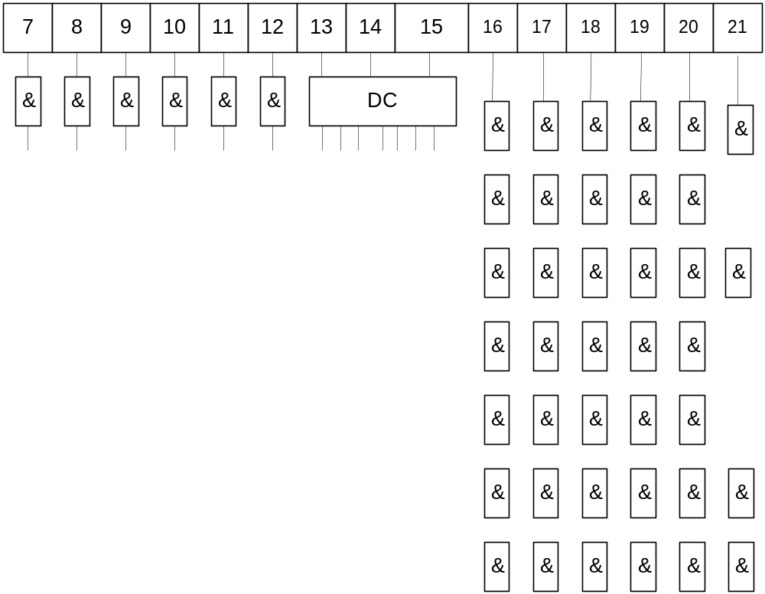

Для кодирования поля М0 необходимо 15 разрядов. Общее количество МК равно 78, для адресации к 78 МК необходимо 7 разрядов, но учитывая, что младший бит это значение осведомительного сигнала, подаваемого на РАМК, то для кодирования 78 МК достаточно поля адреса разрядностью 6.
Так как заданием на курсовой проект не предусмотрено алгоритмов обработки прерывания, то после установки флагов прерывания в каждую из микрокоманд, содержащую такты установки битов прерываний добавляем сигнал Y45 - завершение выполнения.
В МК, записанных в ОЗУ и содержащих МО установки флагов прерывания, в поле ЛУ указываем безусловный переход на адрес, указанный в поле адреса МК. Этот адрес может в перспективе послужить адресом процедуры обработки прерывания. В нашем случае переход по этому адресу осуществляться не будет, так как по сигналу Y45 автомат прекращает выполнение работы.
Управляющие сигналы для каждого из полей МО кодируются тривиально.
Кодировка осведомительных сигналов осуществляется тривиальным методом, т.е. порядковому номеру осведомительного сигнала соответствует двоичное представление этого номера.
Т.к. количество осведомительных сигналов вместе с бп0 и бп1 равно 24, то для кодирования поля ЛУ в МК необходимо 5 разрядов.
В конечном итоге, имеем формат микрокоманды.
Адрес | Код МО | ЛУ | След. адрес
0 6 7 21 22 26 27 32
Имея в наличии ИМС К155РЕ3 с характеристиками (32*8), получаем требуемое количество микросхем – 12.

Приложение Б. Микропрограмма функционирования УА
Микропрограмма в символическом виде:
Адр. | M | X | A
A0.0 | Ø | x1 | A1
A0.1 | y45, y6 | x26 | A10
A1.0 | Ø | x2 | A2
A1.1 | y1 | x26 | A37
A2.0 | Ø | x3 | A3
A2.1 | Ø | x3 | A4
A3.0 | y5, y6 | x5 | A6
A3.1 | Ø | x4 | A5
A4.0 | y5,y6 | x5 | A6
A4.1 | y5, y6 | x5 | A7
A5.0 | y2,y3.y4 | x8 | A13
A5.1 | y7 | x26 | A0
A6.0 | Ø | x6 | A8
A6.1 | Ø | x5 | A6
A7.0 | Ø | x7 | A9
A7.1 | Ø | x5 | A7
A8.0 | y3,y4,y9,y10 | x8 | A13
A8.1 | y4,y7,y8 | x8 | A13
A9.0 | y4,y11 | x8 | A13
A9.1 | y7, y11 | x0 | A11
A10.0 | y3, y4, y10, y12 | x8 | A13
A10.1 | Ø | x5 | A10
A11.0 | y5, y6 | x5 | A12
A11.1 | y16 | x10 | A15
A12.0 | y3, y4, y10, y12 | x8 | A13
A12.1 | Ø | x5 | A12
A13.0 | Ø | x15 | A24
A13.1 | y13 | x9 | A14
A14.0 | y14,y15 | x26 | A11
A14.1 | Ø | x10 | A15
A15.0 | Ø | x11 | A16
A15.1 | y17 | x26 | A37
A16.0 | y1 | x26 | A37
A16.1 | y6,y18 | x5 | A17
A17.0 | y6, y19, y20 | x5 | A18
A17.1 | Ø | x5 | A17
A18.0 | Ø | x12 | A19
A18.1 | Ø | x5 | A18
A19.0 | y15, y21, y22 | x0 | A20
A19.1 | y21 | x26 | A37
A20.0 | y23 | x26 | A20
A20.1 | y15,y24 | x0 | A21
A21.0 | y25, y26 | x13 | A22
A21.1 | y22,y28,y31 | x14 | A23
A22.0 | y27,y28,y29,y30 | x26 | A21
A22.1 | Ø | x13 | A22
A23.0 | Ø | x26 | A37
A23.1 | Ø | x0 | A0
A24.0 | Ø | x16 | A27
A24.1 | y15,y32 | x0 | A25
A25.0 | y33, y34,y35 | x13 | A26
A25.1 | Ø | x18 | A29
A26.0 | y27,y29 | x0 | A0
A26.1 | Ø | x13 | A26
A27.0 | Ø | x20 | A32
A27.1 | Ø | x17 | A28
A28.0 | Ø | x0 | A0
A28.1 | y15, y36 | x18 | A29
A29.0 | Ø | x19 | A30
A29.1 | y17 | x26 | A37
A30.0 | y1 | x26 | A37
A30.1 | y6, y37 | x5 | A31
A31.0 | y38,y39 | x0 | A0
A31.1 | Ø | x5 | A31
A32.0 | Ø | x22 | A38
A32.1 | y6,y40 | x5 | A33
A33.0 | y6,y41 | x5 | A34
A33.1 | Ø | x5 | A33
A34.0 | Ø | x21 | A35
A34.1 | Ø | x5 | A34
A35.0 | Ø | x22 | A36
A35.1 | y42 | x0 | A37
A36.0 | y1 | x26 | A37
A36.1 | y43 | x0 | A37
A37.0 | y28, y32 | x0 | A37
A37.1 | - | - | -
A38.0 | Ø | x26 | A40
A38.1 | y44,y45 | x24 | A39
A39.0 | Ø | x0 | A0
A39.1 | Ø | x24 | A39
A40.0 | y46 | x26 | A37
A40.1 | - | - | -

Микропрограмма в двоичном виде:

Адр. |  |  |  |  |  |  | M |  |  |  |  |  |  |  |  |  |  |  | X |  |  |  |  |  | A
0 | 0 | 0 | 0 | 0 | 0 | 0 | 0 | 0 | 0 | 0 | 0 | 0 | 0 | 0 | 0 | 0 | 0 | 0 |  | 0 | 0 | 0 | 0 | 1 | 0 | 0 | 0 | 0 | 0 | 1
0 | 0 | 0 | 0 | 0 | 0 | 1 | 0 | 0 | 1 | 0 | 0 | 1 | 0 | 0 | 1 | 0 | 0 | 1 |  | 1 | 1 | 0 | 1 | 0 | 0 | 0 | 1 | 0 | 1 | 0
0 | 0 | 0 | 0 | 0 | 1 | 0 | 0 | 0 | 0 | 0 | 0 | 0 | 0 | 0 | 0 | 0 | 0 | 0 |  | 0 | 0 | 0 | 1 | 0 | 0 | 0 | 0 | 0 | 1 | 0
0 | 0 | 0 | 0 | 0 | 1 | 1 | 0 | 0 | 0 | 0 | 0 | 1 | 0 | 0 | 0 | 0 | 0 | 0 |  | 1 | 1 | 0 | 1 | 0 | 1 | 0 | 0 | 1 | 0 | 1
0 | 0 | 0 | 0 | 1 | 0 | 0 | 0 | 0 | 0 | 0 | 0 | 0 | 0 | 0 | 0 | 0 | 0 | 0 |  | 0 | 0 | 0 | 1 | 1 | 0 | 0 | 0 | 0 | 1 | 1
0 | 0 | 0 | 0 | 1 | 0 | 1 | 0 | 0 | 0 | 0 | 0 | 0 | 0 | 0 | 0 | 0 | 0 | 0 |  | 0 | 0 | 0 | 1 | 1 | 0 | 0 | 0 | 1 | 0 | 0
0 | 0 | 0 | 0 | 1 | 1 | 0 | 0 | 0 | 1 | 0 | 0 | 1 | 0 | 0 | 1 | 0 | 0 | 1 |  | 0 | 0 | 1 | 0 | 1 | 0 | 0 | 0 | 1 | 1 | 0
0 | 0 | 0 | 0 | 1 | 1 | 1 | 0 | 0 | 0 | 0 | 0 | 0 | 0 | 0 | 0 | 0 | 0 | 0 |  | 0 | 0 | 1 | 0 | 0 | 0 | 0 | 0 | 1 | 0 | 1
0 | 0 | 0 | 1 | 0 | 0 | 0 | 0 | 0 | 1 | 0 | 0 | 1 | 0 | 0 | 1 | 0 | 0 | 1 |  | 0 | 0 | 1 | 0 | 1 | 0 | 0 | 0 | 1 | 1 | 0
0 | 0 | 0 | 1 | 0 | 0 | 1 | 0 | 0 | 1 | 0 | 0 | 0 | 0 | 0 | 1 | 0 | 0 | 1 |  | 0 | 0 | 1 | 0 | 1 | 0 | 0 | 0 | 1 | 1 | 1
0 | 0 | 0 | 1 | 0 | 1 | 0 | 1 | 0 | 0 | 1 | 0 | 0 | 1 | 0 | 0 | 0 | 0 | 0 |  | 0 | 1 | 0 | 0 | 0 | 0 | 0 | 1 | 1 | 0 | 1
0 | 0 | 0 | 1 | 0 | 1 | 1 | 0 | 0 | 0 | 0 | 0 | 1 | 0 | 0 | 1 | 0 | 1 | 1 |  | 1 | 1 | 0 | 1 | 0 | 0 | 0 | 0 | 0 | 0 | 0
0 | 0 | 0 | 1 | 1 | 0 | 0 | 0 | 0 | 0 | 0 | 0 | 0 | 0 | 0 | 0 | 0 | 0 | 0 |  | 0 | 0 | 1 | 1 | 0 | 0 | 0 | 1 | 0 | 0 | 0
0 | 0 | 0 | 1 | 1 | 0 | 1 | 0 | 0 | 0 | 0 | 0 | 0 | 0 | 0 | 0 | 0 | 0 | 0 |  | 0 | 0 | 1 | 0 | 1 | 0 | 0 | 0 | 1 | 1 | 0
0 | 0 | 0 | 1 | 1 | 1 | 0 | 0 | 0 | 0 | 0 | 0 | 0 | 0 | 0 | 0 | 0 | 0 | 0 |  | 0 | 0 | 1 | 1 | 1 | 0 | 0 | 1 | 0 | 0 | 1
0 | 0 | 0 | 1 | 1 | 1 | 1 | 0 | 0 | 0 | 0 | 0 | 0 | 0 | 0 | 0 | 0 | 0 | 0 |  | 0 | 0 | 1 | 0 | 1 | 0 | 0 | 0 | 1 | 1 | 1
0 | 0 | 1 | 0 | 0 | 0 | 0 | 1 | 1 | 0 | 0 | 0 | 0 | 1 | 1 | 1 | 1 | 0 | 0 |  | 0 | 1 | 0 | 0 | 0 | 0 | 0 | 1 | 1 | 0 | 1
0 | 0 | 1 | 0 | 0 | 0 | 1 | 0 | 1 | 0 | 0 | 0 | 1 | 1 | 0 | 1 | 0 | 1 | 1 |  | 0 | 1 | 0 | 0 | 0 | 0 | 0 | 1 | 1 | 0 | 1
0 | 0 | 1 | 0 | 0 | 1 | 0 | 0 | 1 | 0 | 0 | 0 | 0 | 0 | 1 | 1 | 0 | 1 | 1 |  | 0 | 1 | 0 | 0 | 0 | 0 | 0 | 1 | 1 | 0 | 1
0 | 0 | 1 | 0 | 0 | 1 | 1 | 0 | 0 | 0 | 0 | 0 | 1 | 0 | 1 | 1 | 0 | 1 | 1 |  | 0 | 1 | 0 | 0 | 0 | 0 | 0 | 1 | 1 | 0 | 1
0 | 0 | 1 | 0 | 1 | 0 | 0 | 1 | 1 | 0 | 0 | 0 | 1 | 0 | 1 | 1 | 1 | 0 | 0 |  | 0 | 1 | 0 | 0 | 0 | 0 | 0 | 1 | 1 | 0 | 1
0 | 0 | 1 | 0 | 1 | 0 | 1 | 0 | 0 | 0 | 0 | 0 | 0 | 0 | 0 | 0 | 0 | 0 | 0 |  | 0 | 0 | 1 | 0 | 1 | 0 | 0 | 1 | 0 | 1 | 0
0 | 0 | 1 | 0 | 1 | 1 | 0 | 0 | 0 | 1 | 0 | 0 | 1 | 0 | 0 | 1 | 0 | 0 | 1 |  | 0 | 0 | 1 | 0 | 1 | 0 | 0 | 1 | 1 | 0 | 0
0 | 0 | 1 | 0 | 1 | 1 | 1 | 0 | 0 | 0 | 0 | 0 | 1 | 0 | 0 | 1 | 0 | 0 | 0 |  | 0 | 1 | 0 | 1 | 0 | 0 | 0 | 1 | 1 | 1 | 1
0 | 0 | 1 | 1 | 0 | 0 | 0 | 1 | 1 | 0 | 0 | 0 | 1 | 0 | 1 | 1 | 1 | 0 | 0 |  | 0 | 1 | 0 | 0 | 0 | 0 | 0 | 1 | 1 | 0 | 1
0 | 0 | 1 | 1 | 0 | 0 | 1 | 0 | 0 | 0 | 0 | 0 | 0 | 0 | 0 | 0 | 0 | 0 | 0 |  | 0 | 0 | 1 | 0 | 1 | 0 | 0 | 1 | 1 | 0 | 0
0 | 0 | 1 | 1 | 0 | 1 | 0 | 0 | 0 | 0 | 0 | 0 | 0 | 0 | 0 | 0 | 0 | 0 | 0 |  | 0 | 1 | 1 | 1 | 1 | 0 | 1 | 1 | 0 | 0 | 0
0 | 0 | 1 | 1 | 0 | 1 | 1 | 0 | 0 | 0 | 0 | 0 | 0 | 1 | 0 | 1 | 0 | 0 | 1 |  | 0 | 1 | 0 | 0 | 1 | 0 | 0 | 1 | 1 | 1 | 0
0 | 0 | 1 | 1 | 1 | 0 | 0 | 0 | 0 | 0 | 1 | 0 | 0 | 0 | 1 | 1 | 0 | 0 | 1 |  | 1 | 1 | 0 | 1 | 0 | 0 | 0 | 1 | 0 | 1 | 1
0 | 0 | 1 | 1 | 1 | 0 | 1 | 0 | 0 | 0 | 0 | 0 | 0 | 0 | 0 | 0 | 0 | 0 | 0 |  | 0 | 1 | 0 | 1 | 0 | 0 | 0 | 1 | 1 | 1 | 1
0 | 0 | 1 | 1 | 1 | 1 | 0 | 0 | 0 | 0 | 0 | 0 | 0 | 0 | 0 | 0 | 0 | 0 | 0 |  | 0 | 1 | 0 | 1 | 1 | 0 | 1 | 0 | 0 | 0 | 0
0 | 0 | 1 | 1 | 1 | 1 | 1 | 0 | 0 | 0 | 0 | 0 | 0 | 1 | 0 | 1 | 0 | 0 | 0 |  | 1 | 1 | 0 | 1 | 0 | 1 | 0 | 0 | 1 | 0 | 1
0 | 1 | 0 | 0 | 0 | 0 | 0 | 0 | 0 | 0 | 0 | 0 | 1 | 0 | 0 | 0 | 0 | 0 | 0 |  | 1 | 1 | 0 | 1 | 0 | 1 | 0 | 0 | 1 | 0 | 1
0 | 1 | 0 | 0 | 0 | 0 | 1 | 0 | 0 | 1 | 0 | 0 | 1 | 0 | 0 | 0 | 1 | 1 | 1 |  | 0 | 0 | 1 | 0 | 1 | 0 | 1 | 0 | 0 | 0 | 1
0 | 1 | 0 | 0 | 0 | 1 | 0 | 0 | 0 | 1 | 0 | 0 | 0 | 1 | 1 | 0 | 1 | 1 | 1 |  | 0 | 0 | 1 | 0 | 1 | 0 | 1 | 0 | 0 | 1 | 0
0 | 1 | 0 | 0 | 0 | 1 | 1 | 0 | 0 | 0 | 0 | 0 | 0 | 0 | 0 | 0 | 0 | 0 | 0 |  | 0 | 0 | 1 | 0 | 1 | 0 | 1 | 0 | 0 | 0 | 1
0 | 1 | 0 | 0 | 1 | 0 | 0 | 0 | 0 | 0 | 0 | 0 | 0 | 0 | 0 | 0 | 0 | 0 | 0 |  | 0 | 1 | 1 | 0 | 0 | 0 | 1 | 0 | 0 | 1 | 1
0 | 1 | 0 | 0 | 1 | 0 | 1 | 0 | 0 | 0 | 0 | 0 | 0 | 0 | 0 | 0 | 0 | 0 | 0 |  | 0 | 0 | 1 | 0 | 1 | 0 | 1 | 0 | 0 | 1 | 0
0 | 1 | 0 | 0 | 1 | 1 | 0 | 0 | 0 | 0 | 1 | 0 | 0 | 1 | 1 | 0 | 1 | 0 | 1 |  | 0 | 0 | 0 | 0 | 0 | 0 | 1 | 0 | 1 | 0 | 0
0 | 1 | 0 | 0 | 1 | 1 | 1 | 0 | 0 | 0 | 0 | 0 | 1 | 0 | 0 | 0 | 0 | 0 | 0 |  | 1 | 1 | 0 | 1 | 0 | 1 | 0 | 0 | 1 | 0 | 1
0 | 1 | 0 | 1 | 0 | 0 | 0 | 0 | 0 | 0 | 0 | 0 | 0 | 0 | 1 | 1 | 0 | 0 | 0 |  | 1 | 1 | 0 | 1 | 0 | 0 | 1 | 0 | 1 | 0 | 0
0 | 1 | 0 | 1 | 0 | 0 | 1 | 0 | 0 | 0 | 1 | 0 | 1 | 0 | 0 | 0 | 1 | 1 | 0 |  | 0 | 0 | 0 | 0 | 0 | 0 | 1 | 0 | 1 | 0 | 1
0 | 1 | 0 | 1 | 0 | 1 | 0 | 0 | 0 | 0 | 0 | 0 | 0 | 1 | 1 | 0 | 1 | 1 | 0 |  | 0 | 1 | 1 | 0 | 1 | 0 | 1 | 0 | 1 | 1 | 0
0 | 1 | 0 | 1 | 0 | 1 | 1 | 0 | 0 | 0 | 0 | 1 | 1 | 0 | 1 | 0 | 1 | 0 | 1 |  | 0 | 1 | 1 | 1 | 0 | 0 | 1 | 0 | 1 | 1 | 1
0 | 1 | 0 | 1 | 1 | 0 | 0 | 0 | 0 | 0 | 0 | 1 | 1 | 1 | 1 | 1 | 0 | 1 | 0 |  | 1 | 1 | 0 | 1 | 0 | 0 | 1 | 0 | 1 | 0 | 1
0 | 1 | 0 | 1 | 1 | 0 | 1 | 0 | 0 | 0 | 0 | 0 | 0 | 0 | 0 | 0 | 0 | 0 | 0 |  | 0 | 1 | 1 | 0 | 1 | 0 | 1 | 0 | 1 | 1 | 1
0 | 1 | 0 | 1 | 1 | 1 | 0 | 0 | 0 | 0 | 0 | 0 | 0 | 0 | 0 | 0 | 0 | 0 | 0 |  | 1 | 1 | 0 | 1 | 0 | 1 | 0 | 0 | 1 | 0 | 1
0 | 1 | 0 | 1 | 1 | 1 | 1 | 0 | 0 | 0 | 0 | 0 | 0 | 0 | 0 | 0 | 0 | 0 | 0 |  | 0 | 0 | 0 | 0 | 0 | 0 | 0 | 0 | 0 | 0 | 0
0 | 1 | 1 | 0 | 0 | 0 | 0 | 0 | 0 | 0 | 0 | 0 | 0 | 0 | 0 | 0 | 0 | 0 | 0 |  | 1 | 0 | 0 | 0 | 0 | 0 | 1 | 1 | 0 | 1 | 1
0 | 1 | 1 | 0 | 0 | 0 | 1 | 0 | 0 | 0 | 1 | 0 | 1 | 0 | 0 | 1 | 1 | 0 | 1 |  | 0 | 0 | 0 | 0 | 0 | 0 | 1 | 1 | 0 | 0 | 1
0 | 1 | 1 | 0 | 0 | 1 | 0 | 0 | 0 | 0 | 0 | 0 | 1 | 1 | 1 | 0 | 0 | 0 | 1 |  | 0 | 1 | 1 | 0 | 1 | 0 | 1 | 1 | 0 | 1 | 0
0 | 1 | 1 | 0 | 0 | 1 | 1 | 0 | 0 | 0 | 0 | 0 | 0 | 0 | 0 | 0 | 0 | 0 | 0 |  | 1 | 0 | 0 | 1 | 0 | 0 | 1 | 1 | 1 | 0 | 1
0 | 1 | 1 | 0 | 1 | 0 | 0 | 0 | 0 | 0 | 0 | 0 | 1 | 1 | 0 | 1 | 0 | 1 | 0 |  | 0 | 0 | 0 | 0 | 0 | 0 | 0 | 0 | 0 | 0 | 0
0 | 1 | 1 | 0 | 1 | 0 | 1 | 0 | 0 | 0 | 0 | 0 | 0 | 0 | 0 | 0 | 0 | 0 | 0 |  | 0 | 1 | 1 | 0 | 1 | 0 | 1 | 1 | 0 | 1 | 0
0 | 1 | 1 | 0 | 1 | 1 | 0 | 0 | 0 | 0 | 0 | 0 | 0 | 0 | 0 | 0 | 0 | 0 | 0 |  | 1 | 0 | 1 | 0 | 0 | 1 | 0 | 0 | 0 | 0 | 0
0 | 1 | 1 | 0 | 1 | 1 | 1 | 0 | 0 | 0 | 0 | 0 | 0 | 0 | 0 | 0 | 0 | 0 | 0 |  | 1 | 0 | 0 | 0 | 1 | 0 | 1 | 1 | 1 | 0 | 0
0 | 1 | 1 | 1 | 0 | 0 | 0 | 0 | 0 | 0 | 0 | 0 | 0 | 0 | 0 | 0 | 0 | 0 | 0 |  | 0 | 0 | 0 | 0 | 0 | 0 | 0 | 0 | 0 | 0 | 0
0 | 1 | 1 | 1 | 0 | 0 | 1 | 0 | 0 | 0 | 1 | 1 | 0 | 0 | 0 | 1 | 1 | 0 | 1 |  | 1 | 0 | 0 | 1 | 0 | 0 | 1 | 1 | 1 | 0 | 1
0 | 1 | 1 | 1 | 0 | 1 | 0 | 0 | 0 | 0 | 0 | 0 | 0 | 0 | 0 | 0 | 0 | 0 | 0 |  | 1 | 0 | 0 | 1 | 1 | 0 | 1 | 1 | 1 | 1 | 0
0 | 1 | 1 | 1 | 0 | 1 | 1 | 0 | 0 | 0 | 0 | 0 | 0 | 1 | 0 | 1 | 0 | 0 | 0 |  | 1 | 1 | 0 | 1 | 0 | 1 | 0 | 0 | 1 | 0 | 1
0 | 1 | 1 | 1 | 1 | 0 | 0 | 0 | 0 | 0 | 0 | 0 | 1 | 0 | 0 | 0 | 0 | 0 | 0 |  | 1 | 1 | 0 | 1 | 0 | 1 | 0 | 0 | 1 | 0 | 1
0 | 1 | 1 | 1 | 1 | 0 | 1 | 0 | 0 | 1 | 0 | 0 | 1 | 0 | 0 | 0 | 0 | 1 | 0 |  | 0 | 0 | 1 | 0 | 1 | 0 | 1 | 1 | 1 | 1 | 1
0 | 1 | 1 | 1 | 1 | 1 | 0 | 0 | 0 | 0 | 0 | 0 | 0 | 1 | 1 | 0 | 0 | 1 | 0 |  | 0 | 0 | 0 | 0 | 0 | 0 | 0 | 0 | 0 | 0 | 0
0 | 1 | 1 | 1 | 1 | 1 | 1 | 0 | 0 | 0 | 0 | 0 | 0 | 0 | 0 | 0 | 0 | 0 | 0 |  | 0 | 0 | 1 | 0 | 1 | 0 | 1 | 1 | 1 | 1 | 1
1 | 0 | 0 | 0 | 0 | 0 | 0 | 0 | 0 | 0 | 0 | 0 | 0 | 0 | 0 | 0 | 0 | 0 | 0 |  | 1 | 0 | 1 | 1 | 0 | 1 | 0 | 0 | 1 | 1 | 0
1 | 0 | 0 | 0 | 0 | 0 | 1 | 0 | 0 | 1 | 0 | 0 | 0 | 0 | 1 | 0 | 0 | 0 | 0 |  | 0 | 0 | 1 | 0 | 1 | 1 | 0 | 0 | 0 | 0 | 1
1 | 0 | 0 | 0 | 0 | 1 | 0 | 0 | 0 | 1 | 0 | 0 | 1 | 0 | 0 | 0 | 0 | 1 | 1 |  | 0 | 0 | 1 | 0 | 1 | 1 | 0 | 0 | 0 | 1 | 0
1 | 0 | 0 | 0 | 0 | 1 | 1 | 0 | 0 | 0 | 0 | 0 | 0 | 0 | 0 | 0 | 0 | 0 | 0 |  | 0 | 0 | 1 | 0 | 1 | 1 | 0 | 0 | 0 | 0 | 1
1 | 0 | 0 | 0 | 1 | 0 | 0 | 0 | 0 | 0 | 0 | 0 | 0 | 0 | 0 | 0 | 0 | 0 | 0 |  | 1 | 0 | 1 | 0 | 1 | 1 | 0 | 0 | 0 | 1 | 1
1 | 0 | 0 | 0 | 1 | 0 | 1 | 0 | 0 | 0 | 0 | 0 | 0 | 0 | 0 | 0 | 0 | 0 | 0 |  | 0 | 0 | 1 | 0 | 1 | 1 | 0 | 0 | 0 | 1 | 0
1 | 0 | 0 | 0 | 1 | 1 | 0 | 0 | 0 | 0 | 0 | 0 | 0 | 0 | 0 | 0 | 0 | 0 | 0 |  | 1 | 0 | 1 | 1 | 0 | 1 | 0 | 0 | 1 | 0 | 0
1 | 0 | 0 | 0 | 1 | 1 | 1 | 0 | 0 | 0 | 0 | 0 | 0 | 1 | 0 | 0 | 0 | 1 | 1 |  | 0 | 0 | 0 | 0 | 0 | 1 | 0 | 0 | 1 | 0 | 1
1 | 0 | 0 | 1 | 0 | 0 | 0 | 0 | 0 | 0 | 0 | 0 | 1 | 0 | 0 | 0 | 0 | 0 | 0 |  | 1 | 1 | 0 | 1 | 0 | 1 | 0 | 0 | 1 | 0 | 1
1 | 0 | 0 | 1 | 0 | 0 | 1 | 0 | 0 | 0 | 0 | 0 | 0 | 0 | 1 | 0 | 0 | 1 | 1 |  | 0 | 0 | 0 | 0 | 0 | 1 | 0 | 0 | 1 | 0 | 1
1 | 0 | 0 | 1 | 0 | 1 | 0 | 0 | 0 | 0 | 0 | 1 | 1 | 0 | 0 | 1 | 1 | 0 | 1 |  | 0 | 0 | 0 | 0 | 0 | 1 | 0 | 0 | 1 | 0 | 1
1 | 0 | 0 | 1 | 0 | 1 | 1 | х | х | х | х | х | х | х | х | х | х | х | х |  | х | х | х | х | х | х | х | х | х | х | х
1 | 0 | 0 | 1 | 1 | 0 | 0 | 0 | 0 | 0 | 0 | 0 | 0 | 0 | 0 | 0 | 0 | 0 | 0 |  | 1 | 1 | 0 | 1 | 0 | 1 | 0 | 1 | 0 | 0 | 0
1 | 0 | 0 | 1 | 1 | 0 | 1 | 0 | 0 | 0 | 0 | 0 | 1 | 1 | 0 | 0 | 1 | 0 | 0 |  | 1 | 1 | 0 | 0 | 0 | 1 | 0 | 0 | 1 | 1 | 1
1 | 0 | 0 | 1 | 1 | 1 | 0 | 0 | 0 | 0 | 0 | 0 | 0 | 0 | 0 | 0 | 0 | 0 | 0 |  | 0 | 0 | 0 | 0 | 0 | 0 | 0 | 0 | 0 | 0 | 0
1 | 0 | 0 | 1 | 1 | 1 | 1 | 0 | 0 | 0 | 0 | 0 | 0 | 0 | 0 | 0 | 0 | 0 | 0 |  | 1 | 1 | 0 | 0 | 0 | 1 | 0 | 0 | 1 | 1 | 1
1 | 0 | 1 | 0 | 0 | 0 | 0 | 0 | 0 | 0 | 0 | 0 | 0 | 0 | 1 | 0 | 1 | 0 | 0 |  | 1 | 1 | 0 | 1 | 0 | 1 | 0 | 0 | 1 | 0 | 1
1 | 0 | 1 | 0 | 0 | 0 | 1 | х | х | х | х | х | х | х | х | х | х | х | х |  | х | х | х | х | х | х | х | х | х | х | х

